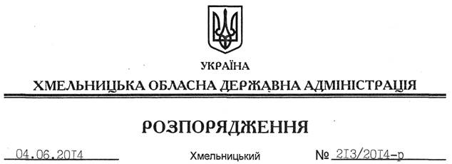

Про внесення змін до розпорядження голови обласної державної адміністрації від 16.03.2006 № 113/2006-р

На підставі статей 6, 39 Закону України “Про місцеві державні адміністрації”:
Внести такі зміни до розпорядження голови обласної державної адміністрації від 16 березня 2006 року № 113/2006-р “Про утворення обласної комісії з погашення заборгованості підприємств паливно-енергетичного комплексу”:
1. Викласти абзац 2 пункту 1 цього розпорядження у такій редакції:
“Затвердити першого заступника голови облдержадміністрації Симчишина Олександра Сергійовича головою комісії”.
2. Пункт 3 викласти в новій редакції:
“3. Контроль за виконанням цього розпорядження покласти на першого заступника голови облдержадміністрації О.Симчишина”.

Голова адміністрації Л.Прус

